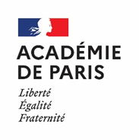

**Phase des résultats**

**Phase de recrutement**

**Phase de candidature**

**22 mars 2024**

Résultats définitifs

**25 janvier 2024 dès 12h**

Ouverture de la saisie des candidatures sur Colibris

**27 février 2024**

Envoi des convocations pour les entretiens

**6 février 2024 – 12h**

Fermeture de la saisie des candidatures sur Colibris

**28 février 2024**

Réunion d’harmonisation

**5 mars 2024**

Début des entretiens

**7 février 2024**

Ouverture de la saisie des avis sur les candidatures par les IEN sur Colibris

**19 mars 2024**

Fin des entretiens

**9 février 2024**

Fermeture de la saisie des avis sur les candidatures par les IEN sur Colibris

**20 mars 2024**

Commission académique

« Postes à profil »

**7 février - 26 février 2024**

Validation des dossiers de candidature